Instruction manual

北京师范大学珠海校区
大型仪器共享平台操作手册
（预约人版）

Shanghai WanxinSoft Computer Information Technology Co.,LTD.
上海万欣计算机信息科技有限公司
©2019
All Rignts Reserved

目录
一、系统登陆 2
二、 创建课题组 3
三、加入课题组 4
三、 修改密码 4
四、仪器预约 5
四、 费用确认 6
五、 下载检测数据 7
六、 培训报名 8

一、系统登陆
在浏览器输入大型仪器共享平台地址http://172.31.1.33/customer/index/index.html
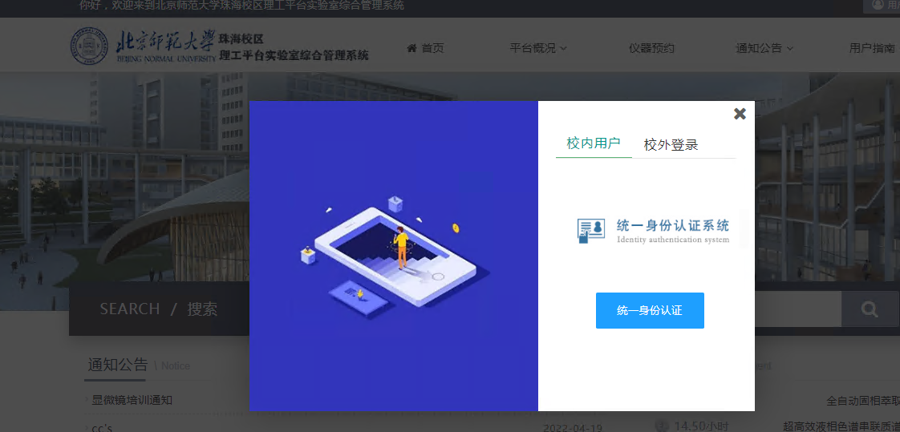
点击右上角‘用户登录’弹出登录窗口。
点击‘统一身份认证登录’输入学生的账号密码后点击提交。

创建课题组
登录系统后进入个人中心，点击侧边资金资金账户，找到下拉菜单中账户管理，点击账户管理，单击创建课题组
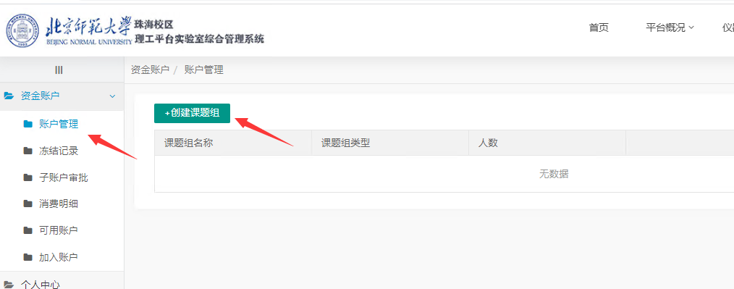

填写好创建课题组基本信息，添加成员后点击确认申请，等待管理员审核进行创建
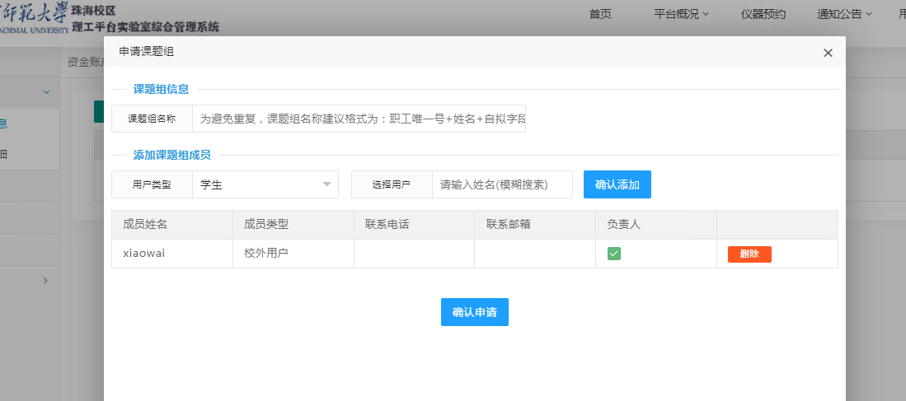

三、加入课题组
登录系统后进入个人中心，点击“申请加入账户”，在右侧输入课题组导师所在学院名称以及课题组导师的姓名，然后再下面课题组里就可以看到该老师名下的课题组，然后点击“确认加入”，课题组导师进行审批后即可在可用账户中查看已加入的课题组信息
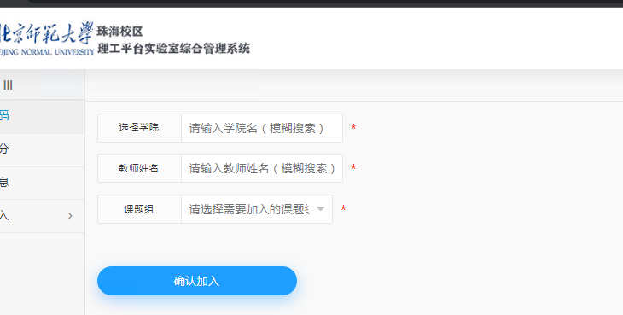
如果搜索不到课题组信息，请联系导师进行课题组添加。

修改密码
点击侧边修改密码，填写当前密码和新密码之后点击确认提交进行修改
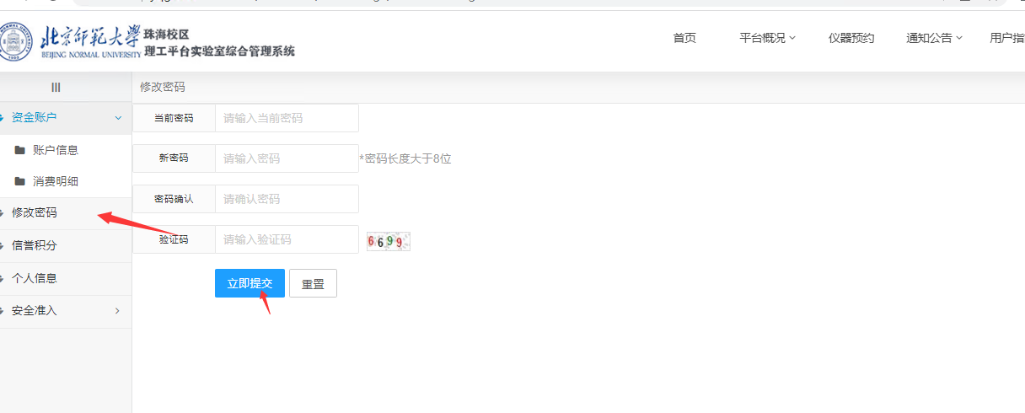

四、仪器预约
登录后在首页点击仪器共享，进入仪器预约界面
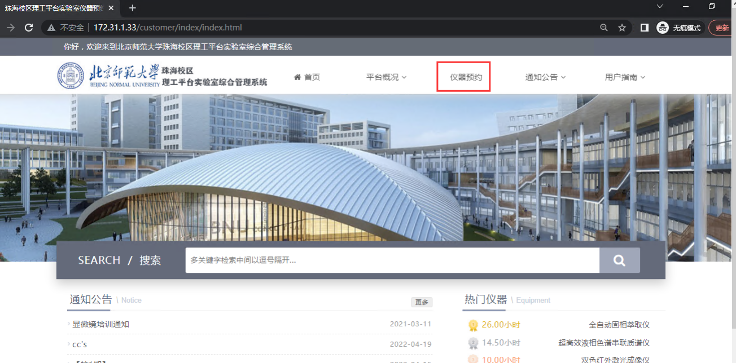

搜索到需要预约的仪器，根据仪器开放的模式选择自主操作或者送样检测
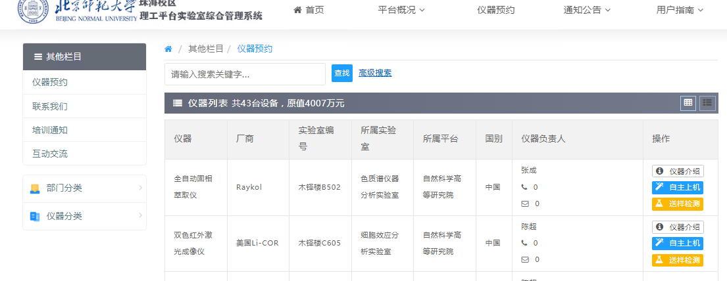
根据预约日期，点击进行选择，黄色为已过期，绿色为可预约，灰色为无法预约

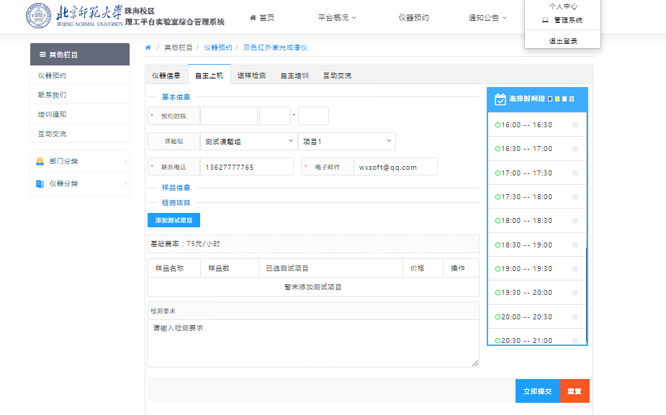
- 选择右侧需要预约的时间段。
- 支付方式：课题组账户支付，选择对应的课题组。
- 添加测试项目：样品名称，样品数。
- 检测要求按需填写。
- 所有信息填写完成后，点击‘立即提交’即可。
- 等待导师或仪器管理员审核通过后，现场送样或者自主上机即可。

费用确认
仪器使用完毕以后，仪器管理员会进行费用核定。
仪器管理员费用核定完成，点击进入‘个人中心’，找到自己的使用记录，费用确认无误后，点击‘费用确认’即可。

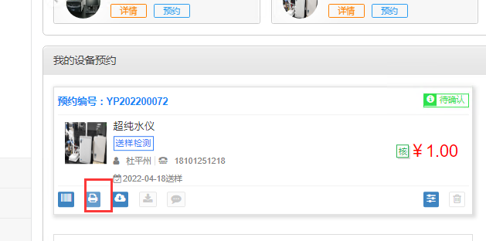
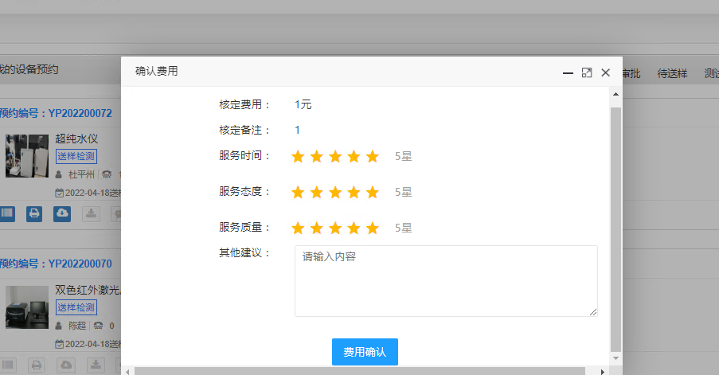
确认阶段可以对仪器进行评分，默认为五星，点击费用确认进行确认

下载检测数据
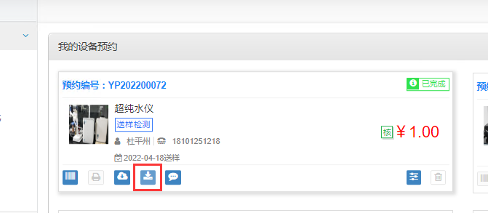
若为送样检测，则可点击图上图标下载送样检测数据

培训报名
对于有些自主上机的仪器，仪器管理员可能设置了‘必须参加培训’这个参数，预约这台仪器时系统会提示‘必须通过培训才能进行预约’。如果需要使用这台仪器，则需要找到这台仪器，点击‘仪器介绍’-‘自主培训’进行报名，通过后方可进行预约。
